23-30.

Villa de San Diego de Ubaté, 2024-03-25

Para: Reporte de Monitorias ISU

Universidad de Cundinamarca

Asunto: INFORME DE MONITORIA ISU (Interacción Social Universitaria)

A continuación, procedo a describir el reporte de monitorias correspondiente a la SEMANA 5 transcurridas en el tiempo 2024-03-25 a 2024-03-29

Dia 2024-03-24

Asignación: Logo del proyecto ROBÓTICA EDUCATIVA UNA EXPERIENCIA DE GESTIÓN DEL CONOCOMIENTO EN MATEMÁTICAS

Horas realizadas: 5

En una reunión con la docente se comparte el logotipo del proyecto con el objetivo de ser implementado en las certificaciones que serán emitidas a lo largo del año



Dia 2024-03-25

Asignación: Implementación del Logo del proyecto ROBÓTICA EDUCATIVA UNA EXPERIENCIA DE GESTIÓN DEL CONOCOMIENTO EN MATEMÁTICAS en las certificaciones

Horas realizadas: 5

Se implementa el logotipo en los certificados que serán emitidos de manera automática por cada asistente

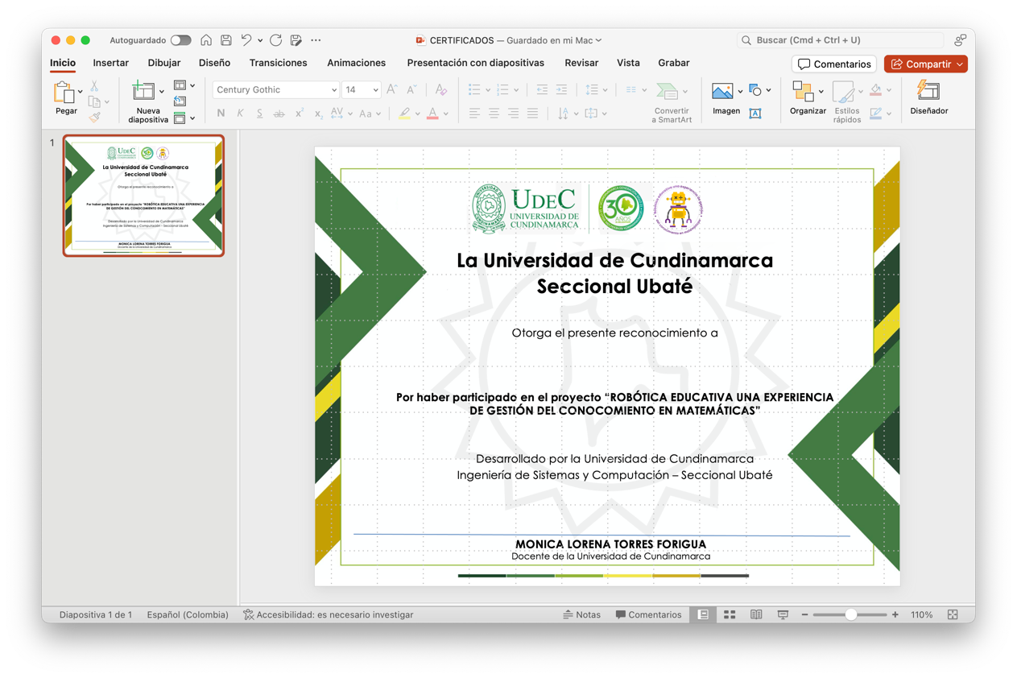

Asignación: Se comparte la primera versión de las certificaciones del proyecto ROBÓTICA EDUCATIVA UNA EXPERIENCIA DE GESTIÓN DEL CONOCOMIENTO EN MATEMÁTICAS implementando el logotipo

Horas realizadas: 5

Se comparte la primera versión del certificado que será emitido para cada asistente a la docente, con la versión final, en formato .PDF

A su vez se comparte el enlace para poder ser descargado desde cualquier dispositivo

Enlace:

<https://drive.google.com/file/d/1ghFn0GMHVpRyLRXwcfWQbj3OiuW66-Z4/view?usp=drive_link>



FIRMA DEL REMITENTE

JULIANA CASTILLO ARAUJO

Monitora ISU

Transcriptor: Juliana Castillo Araujo

23-30.